QUE AS IGREJAS CRISTÃS DEFENDAM A DEMOCRACIA E OS DIREITOS HUMANOS
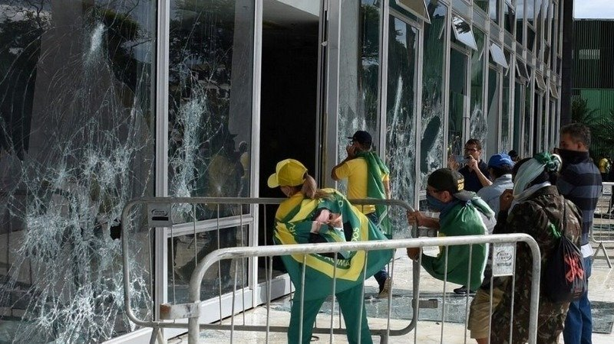
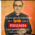
NÚCLEO NACIONAL POLÍTICA E RELIGIÃO TEOLOGIA DA LIBERTAÇÃO lanzó esta petición
CARTA DAS CRISTÃS E CRISTÃOS PARA AS IGREJAS CRISTÃS BRASILEIRAS E SEUS LÍDERES
“Conheço sua conduta: você não é frio nem quente Quem dera que fosse frio ou quente! Porque é morno, nem frio nem quente, estou para vomitar você da minha boca. Você diz: ‘Sou rico! E agora que sou rico, não preciso de mais nada’. Pois então escute: Você é infeliz, miserável, pobre, cego e nu. E nem sabe disso.” (Apocalipse 16,15-17)
Nós cristãos e cristãs, católicos e evangélicos, ligados às diversas comunidades cristãs, agregados ao Núcleo Nacional da Teologia da Libertação, no grupo Política e Religião, e núcleos estaduais de onde nasce a iniciativa deste documento, que é aberta a coleta de assinaturas de todo o povo de Deus, que com está missiva concordar, estamos espalhados por este território continental, dos mais distantes rincões até a mais conhecida das avenidas, viemos por meio desta, admoestar e incentivar nossos irmãos de fé como um todo - e as lideranças pastorais em particular - e alertá-los da necessidade de se posicionar de forma clara e absoluta na defesa da vida democrática de nosso país.
Não é possível que haja uma posição omissa em momentos como estes. Os ensinamentos dos Evangelhos e das Santas Escrituras exigem que superemos atitudes mornas diante da violência contra as instituições nacionais, como as ocorridas no dia 08/01/2023. O que houve foi uma explícita intenção de causar atos terroristas, de destruição do patrimônio público, com seus símbolos, acervos e histórias como o que vimos, estarrecidos, nas sedes dos principais prédios públicos dos poderes Legislativos, Executivo e Judiciário, incluindo planos de bloqueios em refinarias e aeroportos, com a macabra intenção de gerar a fragilização das instituições para favorecer a tentativa de um golpe de estado.
Imaginem se essa turba de criminosos golpistas por acaso tivessem encontrado dentro de uma destas instituições da república qualquer um dos ministros do Supremo Tribunal Federal, um deputado que fez oposição ao bolsonarismo ou o Presidente da República, um ministro, qualquer figura pública ou um militante comum que qualquer criminoso golpista identificasse como inimigo a ser combatido! Seria impossível impedir uma tragédia. Nesse sentido, precisamos ter claro. A proposta dos golpistas era gerar caos, mortes e afundar o país numa crise sem precedentes na nossa história.
O contrário de um regime democrático é a ditadura. Como mostra a nossa história e várias outras histórias ao redor do mundo, a consequência natural e óbvia do regime ditatorial é a supressão dos direitos, das liberdades em nome do poder político antidemocrático, como fizeram os fascistas e os nazistas na europa e os militares na América do Sul, em todos, o resultado é a morte de muitos do povo. Não é possível ver passivamente cristãos apoiarem atos de natureza terrorista e violenta com o intuíto de promover um golpe contra a democracia e o Estado de Direito.
Portanto, trata-se de uma exigência moral um posicionamento explícito por parte das Igrejas cristãs a favor da democracia, da vida e da proteção das instituições, além da defesa de que os atores golpistas sejam punidos conforme determina a lei. Para os crimes cometidos contra a democracia, não pode haver anistia!
Manifestamos, desse modo, a nossa solidariedade ao povo brasileiro na figura dos poderes constituídos, através do Poder Executivo, Legislativo e Judiciário federais que foram covardemente atacados em suas sedes, bem como as respectivas estruturas dos entes federativos, estaduais e municipais. É hora de união. Temos mais de trinta milhões de brasileiros desempregados e passando fome neste momento, essa deve ser a prioridade do estado.
Convocamos as nossas Igreja sejam de orientação Evangélicas Protestantes Tradicionais, Históricas, Pentescotais e Neopentescotais, sejam Católicas Apostólicas Romanas em suas Igrejas particulares em cada Diocese brasileira, para que, a exemplo da Conferência Nacional dos Bispos do Brasil (CNBB,) e seus organismos como, Conselho dos Religiosos do Brasil (CRB) da Comissão Brasileira de Justiça e Paz, (CBJP), do Conselho Nacional do Laicato do Brasil, (CNLB), da Cáritas Brasileira, e das Pastorais Sociais, VIVAT Brasil, e do Conselho Nacional das Igrejas Cristãs (CONIC), representando as Igrejas: Aliança de Batistas do Brasil - ABB, Igreja Católica Apostólica Romana - ICAR, Igreja Episcopal Anglicana do Brasil - IEAB, Igreja Evangélica de Confissão Luterana no Brasil - IECLB, Igreja Presbiteriana Unida - IPU, assumam, também nas Dioceses e Regiões Pastorais, nas Igrejas Particulares, uma publica e clara postura em favor da democracia no Brasil, a fim de que a vida cotidiana seja plenamente respeitada, os Direitos Humanos sejam a tônica da relação do governo com o povo, e a liberdade não seja uma palavra retórica, mas uma busca incessante de garantias e direitos que só poderão ser efetivos no regime democrático. Não há como uma Igreja cristã permanecer morna diante da situação atual, posto que o silêncio em situações assim, emitem um sinal frio para o seu rebanho de apoio à barbárie.

https://www.change.org/p/que-as-igrejas-crist%C3%A3s-defendam-a-democracia-e-os-direitos-humanos?utm_source=share_petition&utm_medium=custom_url&recruited_by_id=c43a7f1a-27fd-4b24-b967-cd0ae8dcc5ba

